CONOCIMIENTOS AERONÁUTICOS Y ESPACIALES II
TRABAJO PRÁCTICO Nº 2
Diseño de una hélice para una aeronave
Considerar el cálculo de una hélice bipala de paso fijo de madera.

Las características de vuelo son las siguientes:
- D=102.2 lbs (Resistencia al avance)
- V = 120 mph (Velocidad de la aeronave)
- n= 1560 rpm
- ρ= 0.00187 slugs/pie³ (Densidad del aire)

Las características de la pala son las siguientes:
- Perfil de la hélice Clark Y 5868-9.
- C = 0,606 ft

A) se requiere determinar:
- Diámetro de la hélice (d)
- Eficiencia de la hélice (η)
- Coeficiente de Tracción (CT)
- Factor de Avance (J)
- Coeficiente de Potencia (CP)
- Angulo de Pala (β .75)
- Potencia entregada por el motor

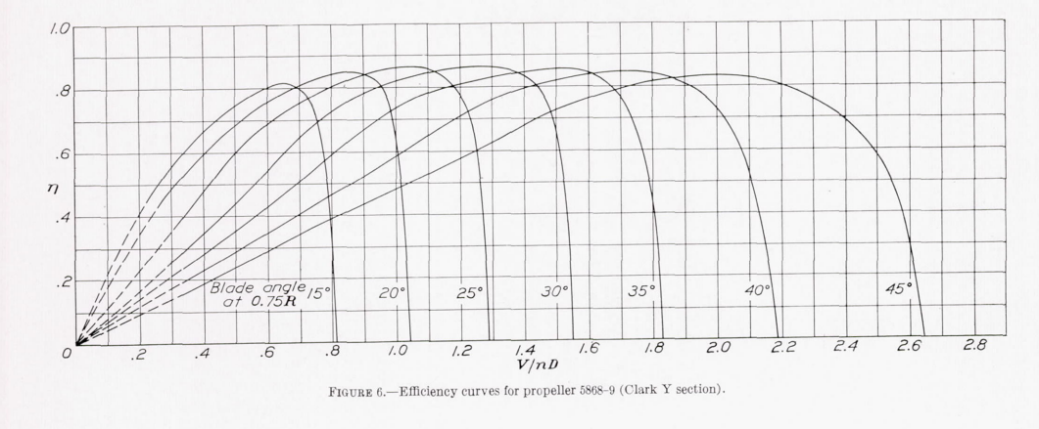
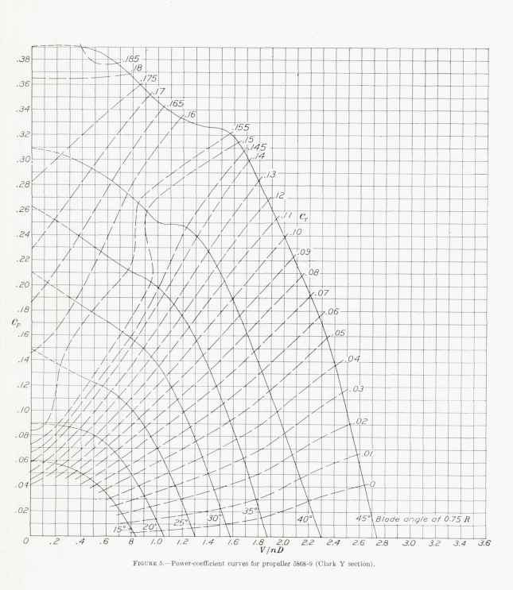

Tipo | K | k
Madera | 0.196 | 4.949
Metalica punta angosta | 0.152 | 6.382
Metalica punta media | 0.163 | 5.951
Metalica punta ancha | 0.172 | 5.640
Metalica punta muy ancha | 0.180 | 5.389

